Escola Municipal de Educação Básica Augustinho Marcon
Catanduvas-SC,
Diretora: Tatiana M. B. Menegat
Assessora: Técnica-Pedagógica Maristela Apª. B. Baraúna
Assessora: Técnica-Administrativa Margarete Dutra
Professora: Alexandra Vieira dos Santos
2ª Professora: Juçara Apª. R. Da Silva.
4º ano

SEQUÊNCIA DIDÁTICA FAMÍLIA

ATIVIDADES: PORTUGUÊS
OLÁ! QUERID0 ALUNO.ESTOU COM SAUDADES ESPERO QUE TUDO ESTEJA BEM COM VOCÊ E SUA FAMÍLIA. VAMOS CONTINUAR EM CASA, MAS, AS ATIVIDADES NÃO PODEM PARAR. VOU CONTINUAR ENVIANDO ALGUMAS ATIVIDADES PARA QUE VOCÊ REALIZE COM A AJUDA DE SEUS FAMILIARES.

ESCREVA SEU NOME COMPLETO:
_____________________________________________________________

1 - LEIA COM SEUS FAMILIARES E RESPONDA AS QUESTÕES NOS QUADRADINHOS:
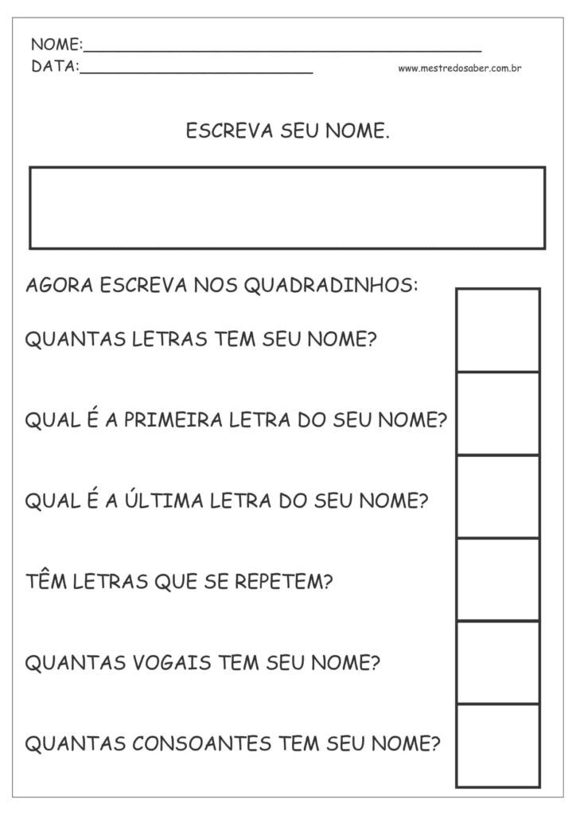

2- ENCONTRE E CIRCULE AS VOGAIS:
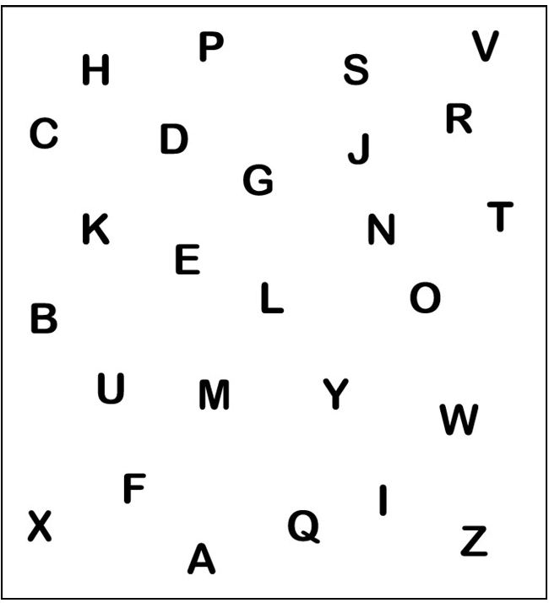

3 – ESCREVA AS VOGAIS:
___________________________________________________________________
___________________________________________________________________

4 - AGORA VAMOS PINTAR E ESTUDAR O ALFABETO.

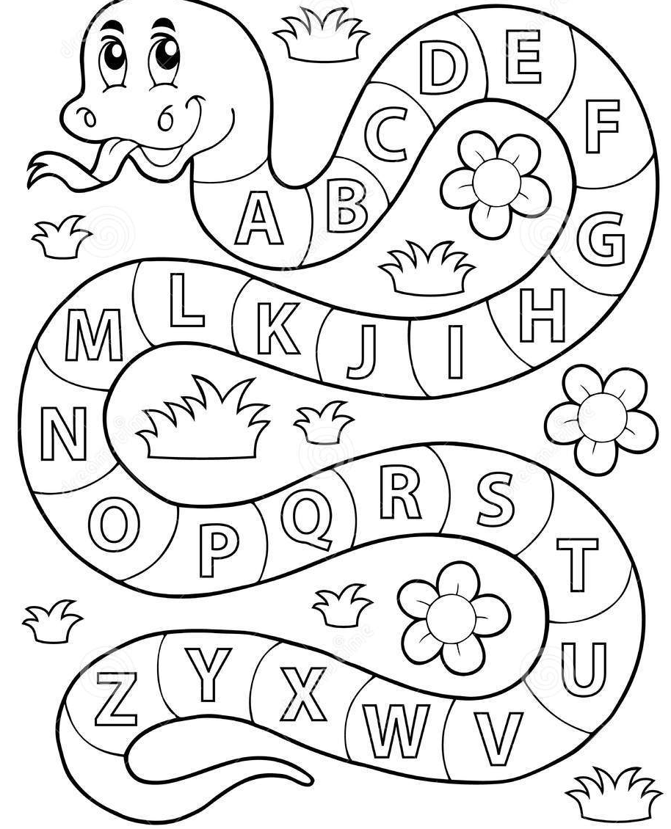

5 – CONTE AS LETRAS NAS PALAVRAS:
FAMÍLIA= ______
FERIADO = _______
FUMAÇA = _______
FILME = _______
FOCA = _______

6 – PINTE E ESCREVA A FAMÍLIA DA LETRA F:

___________________________________________________________________

7 – ESCREVA A SÍLABA INICIAL DAS PALAVRAS:

